window server 2008 + sql server 2008搭建

装备：安装VMware、下载好Windows server 2008 、 sql server 2008镜像。

1. VMware安装window server 2008
2. 创建新的虚拟机

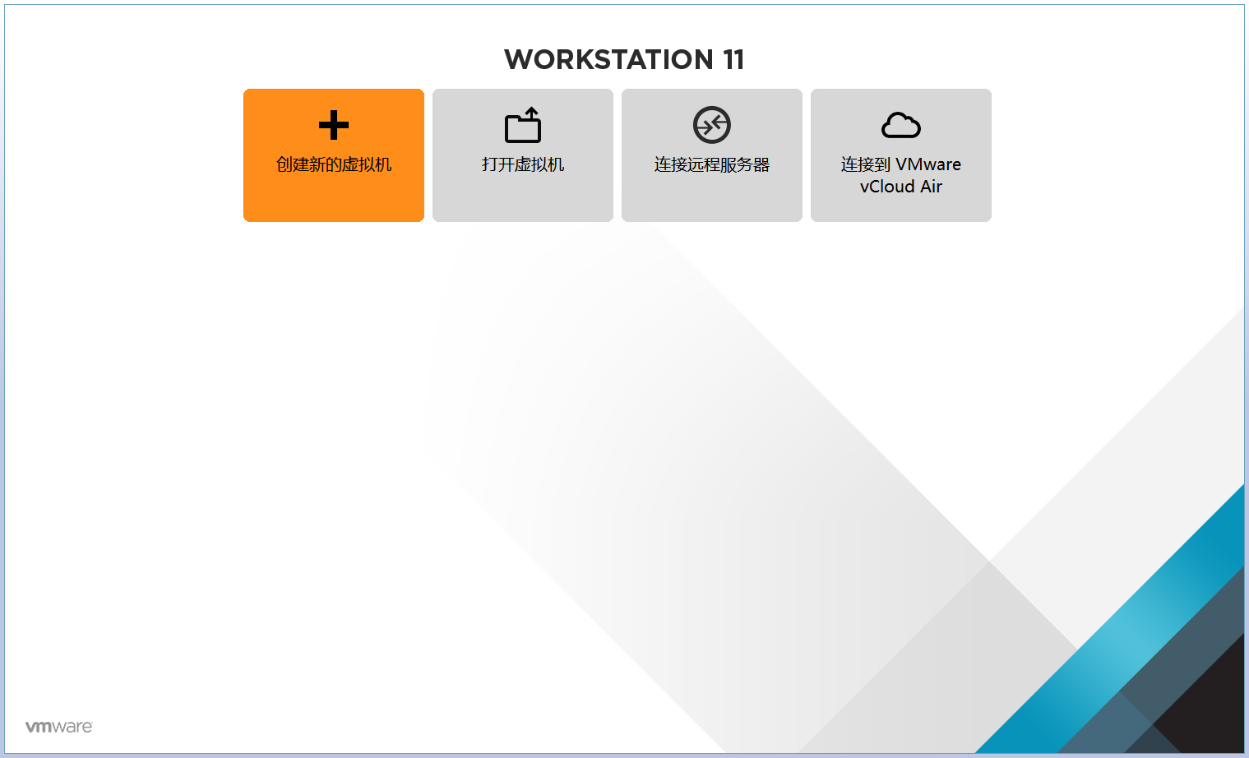

2、典型—>下一步

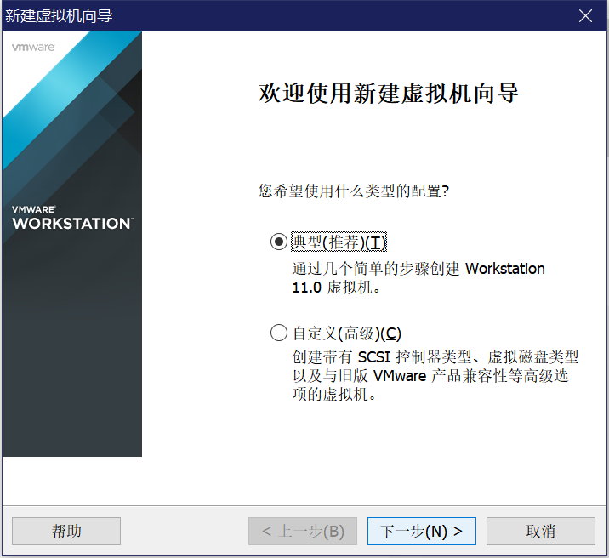

3、稍后安装操作系统->下一步

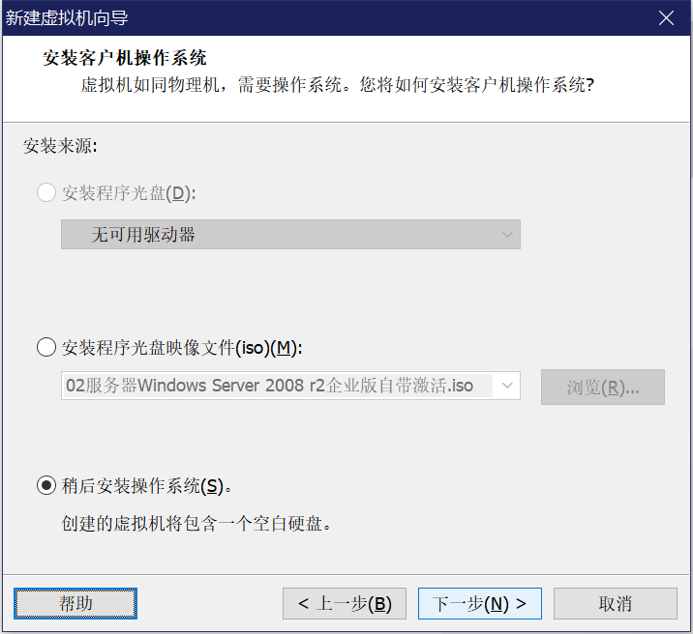

4、选择windo server 2008 R2 ->下一步

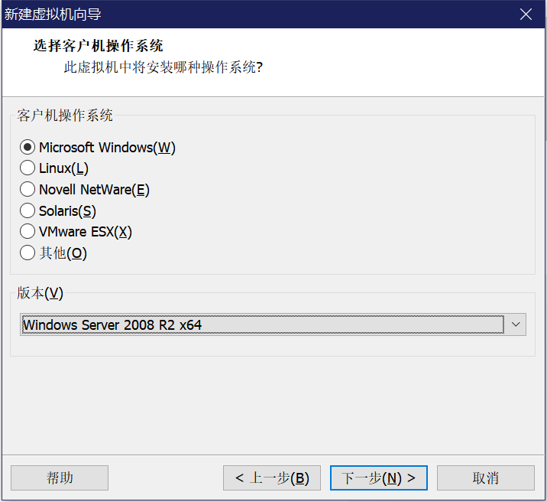

5、名字自行决定（可默认）+位置选择存放镜像文件的地方

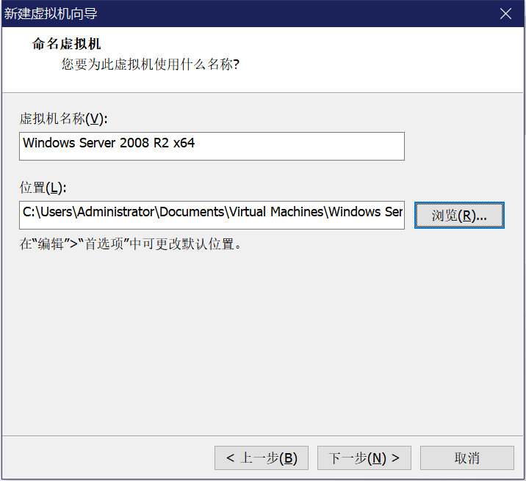

6、将虚拟机啊磁盘存储为单个文件

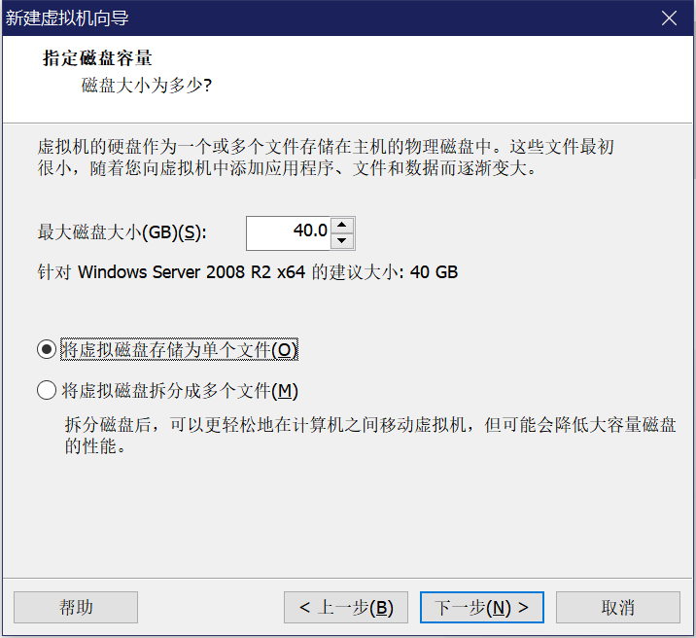

7、自定义硬件-cd-使用iso镜像文件-选择相应镜像

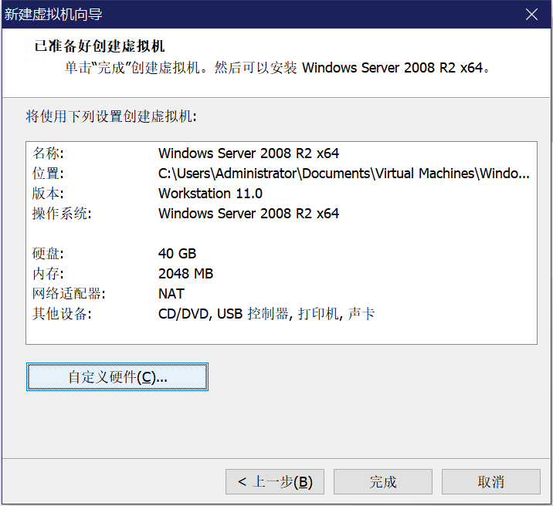

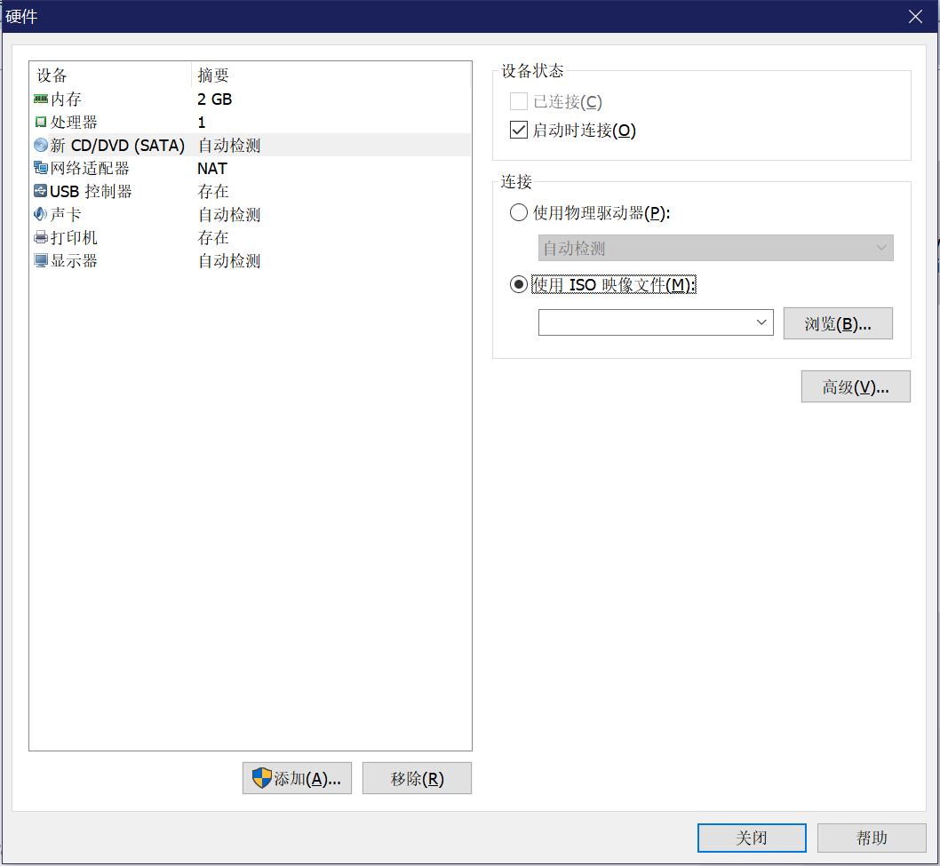

7、安装-选规第一个-自定义

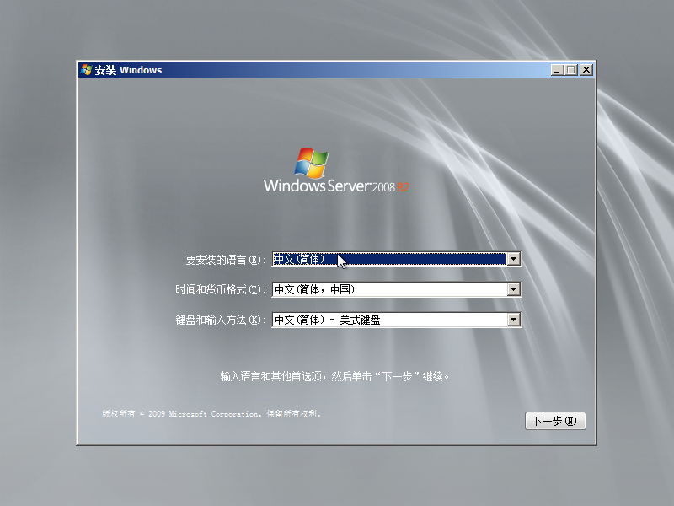

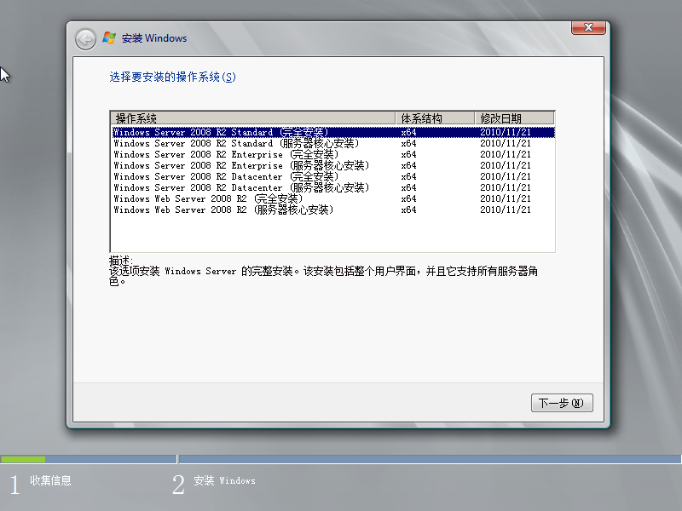

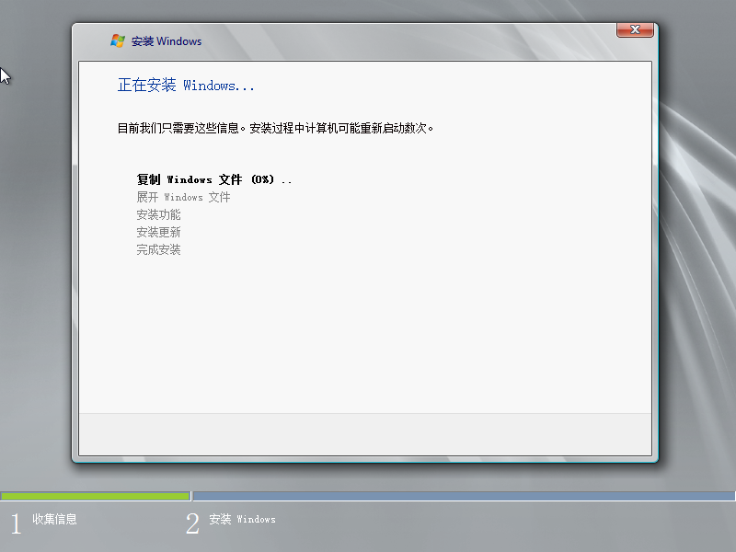

1. 安装完成后会要求修改密码（大小写字母+数字）+虚拟机---安装vmtools

二、安装SQL server 2008

1、导入sql镜像 虚拟机-可移动设备-设置-使用ISO镜像-点击

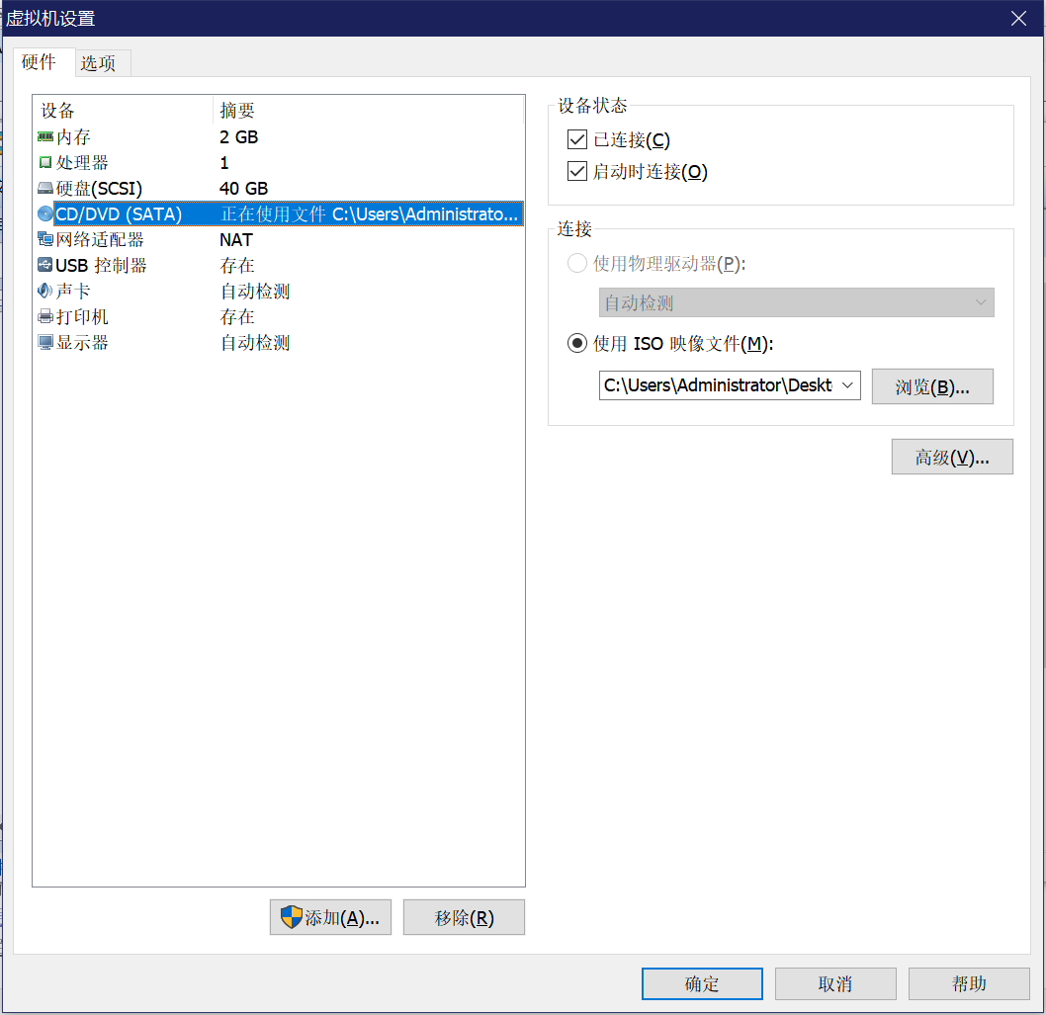

1. 打开SQLServer安装中心，在右边选择“全新安装或向现有安装添加功能”-确定

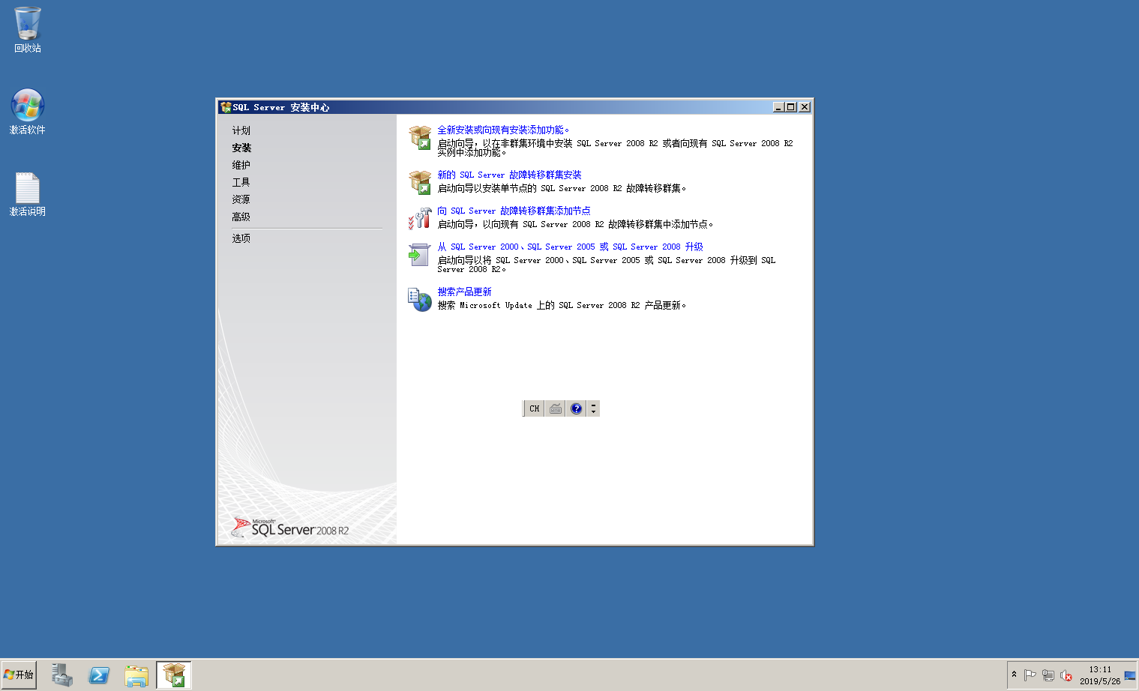

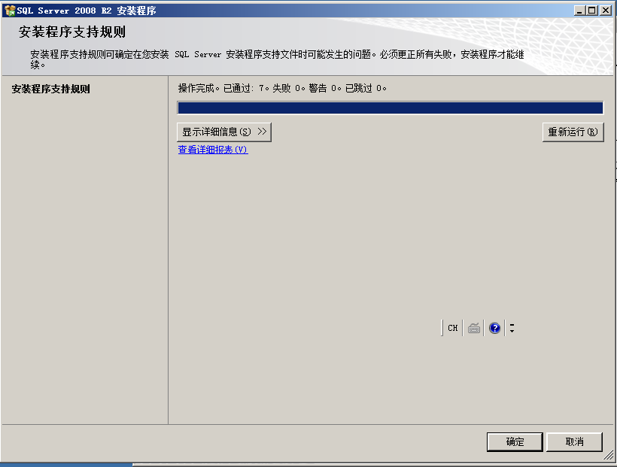

3、接受条款--下一步--安装--下一步（n次）--功能选择（不知道要用到那些，全选了）

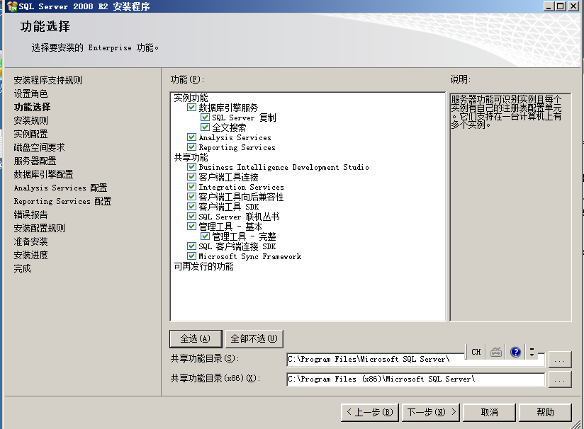

4、默认

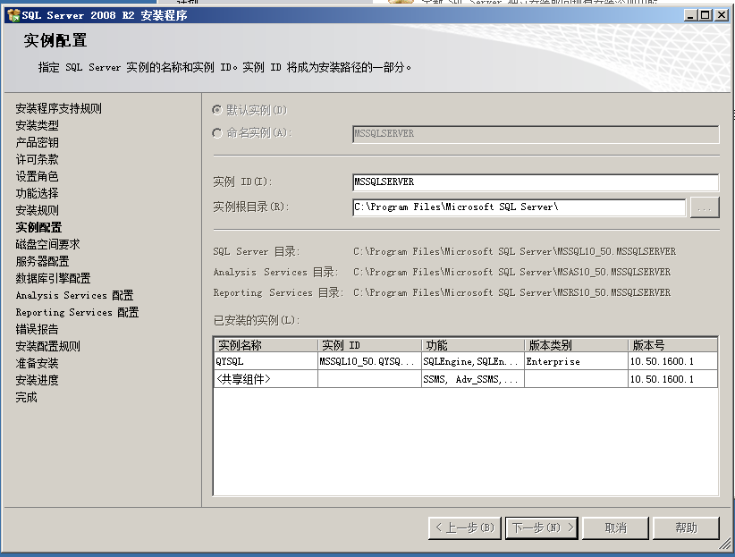

5、服务器配置（默认第一个选项）

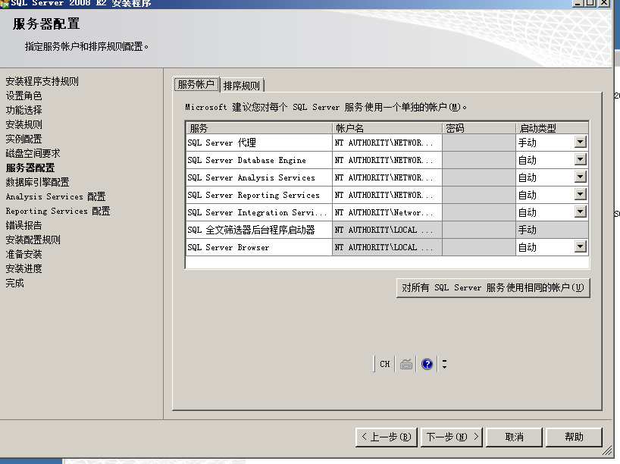

6、混合模式--密码（自定义）

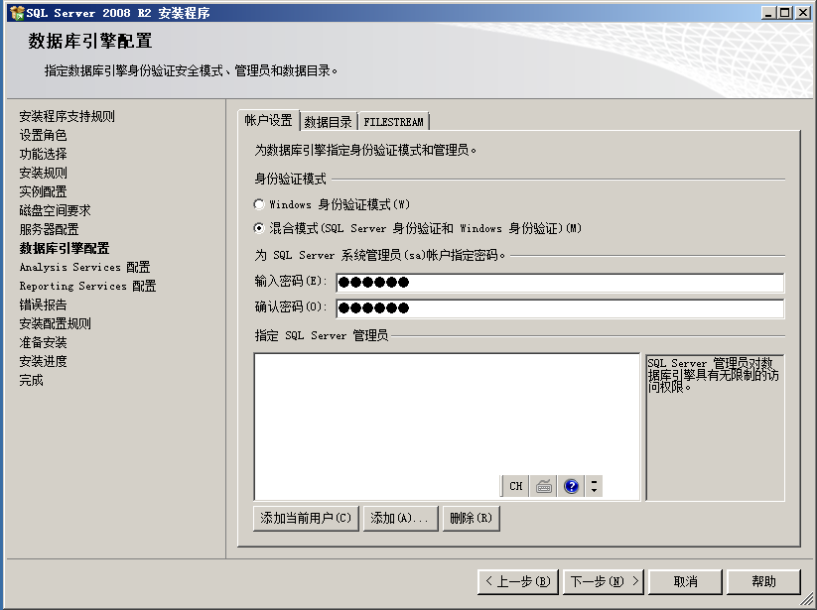

7、这里添加当前用户

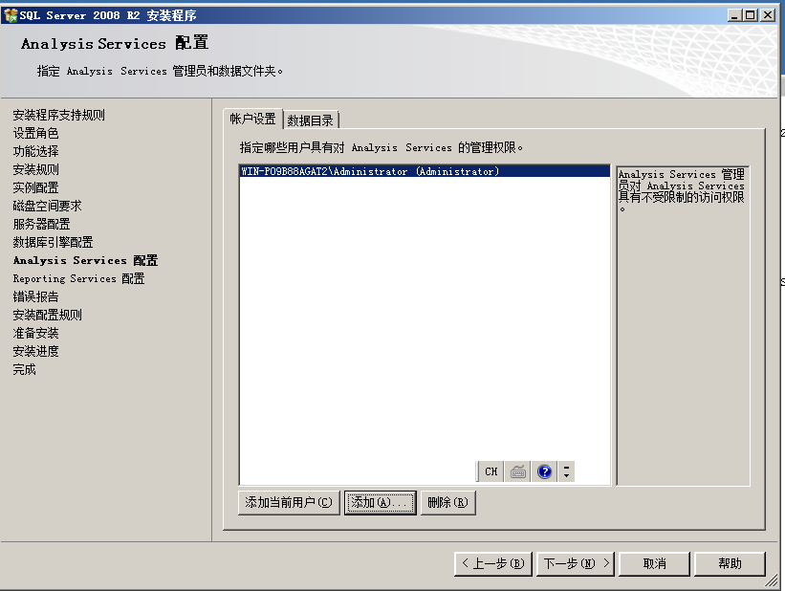

8、默认下一步知道安装

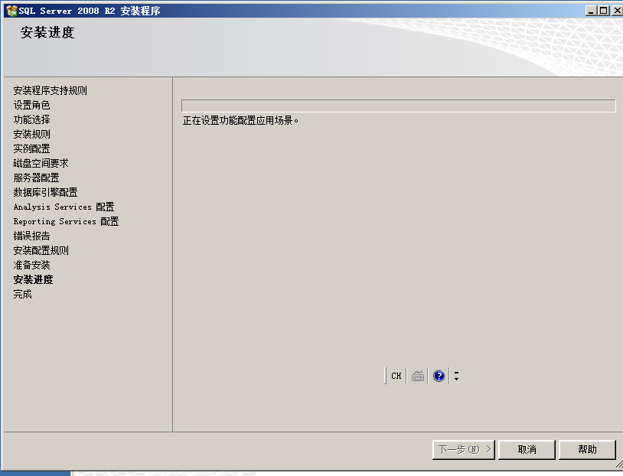

9、安装完成、登录

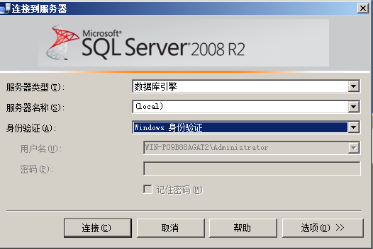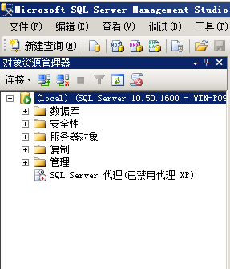

注意事项：

1、数据安装的用户先使用当前用户配置、默认配置（选项第一个）

2、登陆时先使用windows身份验证